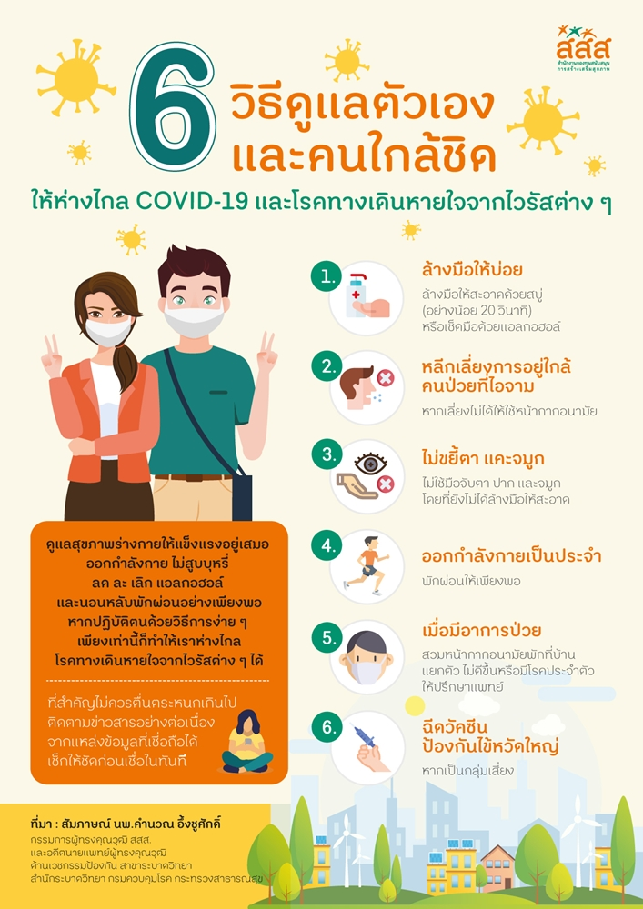

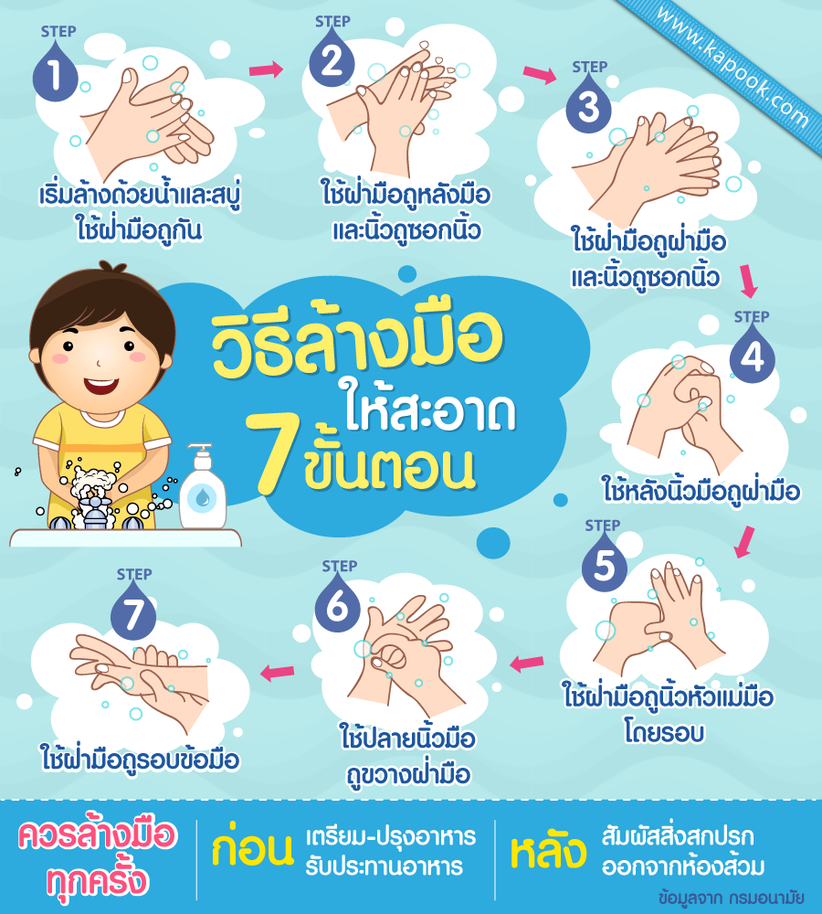

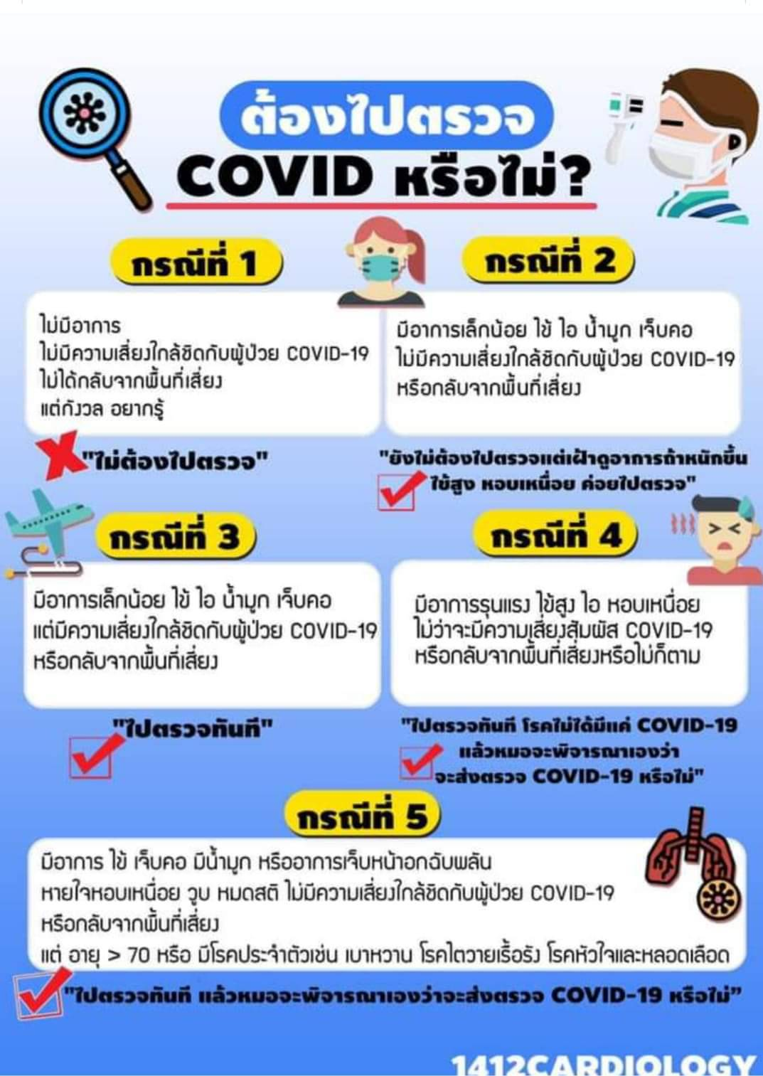
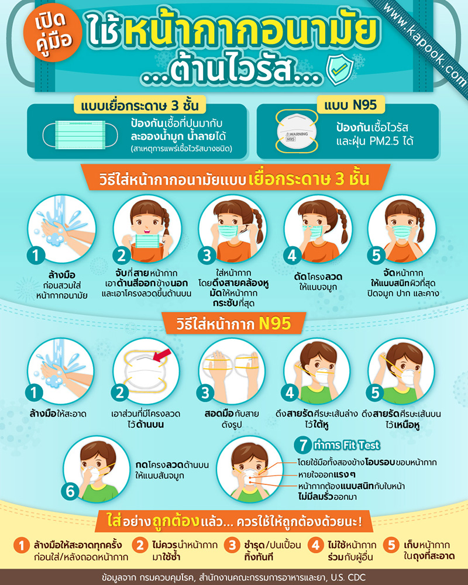



เอกสารประชาสัมพันธ์
วิธีป้องกันตนเองจาก
โรคติดเชื้อไวรัสโคโรนา 2019
(โควิด-19)
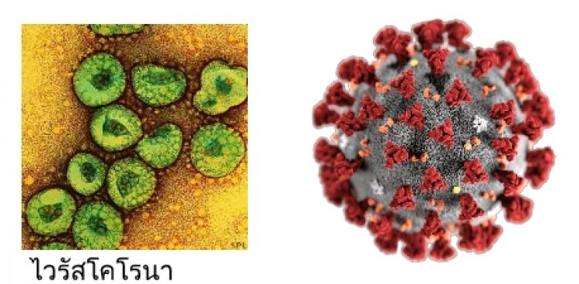
COVID-19

ด้วยความปรารถนาดีจาก
องค์การบริหารส่วนตำบลท่าข้าม
อำเภอปะนาเระ จังหวัดปัตตานี
โทร.073499311 โทรสาร 073499165

